Assessoria de Comunicação social no âmbito da Educação a Distância – divulgar é necessário.

Carvalho, Rosane
Oliveira, Marcio Vieira
rosanecarvalho@furg.br

Evento: Seminário de Extensāo
Área do conhecimento: comunicação

Palavras-chave: Educação a distância. Comunicação Social. Assessoria de Imprensa.

1 INTRODUÇÃO
A Secretaria de Educação a Distância (SEaD) da Universidade Federal do Rio Grande – FURG tem como atribuição específica a gestão administrativa e pedagógica das atividades de EaD na Instituição, promovendo as condições necessárias à implementação das ações da FURG em Programas e Projetos da área. São funções da SEaD: coordenar as atividades de EaD na FURG; propiciar, aos professores envolvidos um espaço para discussão, reflexão e desenvolvimento de ações voltadas à EaD; dar suporte administrativo, pedagógico e técnico às ações de EaD; e implementar políticas de EaD na FURG. Atualmente, a SEaD é constituída pela Secretária Geral de Educação a Distância, pelo Coordenador Pedagógico, pelo Secretário Executivo e pelo Técnico em Assuntos Educacionais. Conta, também, com o apoio técnico de cerca de quarenta bolsistas e estagiários financiados pelos programas e projetos da SEaD, junto ao MEC/CAPES. O Setor de Comunicação da SEaD realiza assessoria de imprensa no âmbito da EaD e tem por objetivo dinamizar as informações da SEaD para os demais setores da Universidade, estabelecendo ainda a ligação entre a SEaD/FURG e a comunidade, tanto rio-grandina quanto dos polos da EaD da FURG, que hoje são 22, localizados em diversas regiões do Estado do Rio Grande do Sul.

2 REFERENCIAL TEÓRICO
Afirma Bordenave (1994) que a comunicação não existe por si mesma, algo separado da sociedade. Sociedade e comunicação são uma coisa só, pois não poderia existir comunicação sem sociedade, nem sociedade sem comunicação. Os processos de comunicação são decisivos para facilitar e determinar as condições, as operações e o inter-relacionamento de todos os seres vivos.
Gomes (1997) define a comunicação como o instrumento que possibilita e determina a interação social; é o fato marcante através do qual os seres vivos se encontram em união com o mundo. O homem tende a se comunicar, porque não é apenas uma parte de um todo, ou seja, um simples indivíduo como qualquer objeto ou ser irracional.

3 MATERIAIS E MÉTODOS (ou PROCEDIMENTO METODOLÓGICO)
Nossa meta é divulgar as atividades e os eventos promovidos pela SEaD ou que tenha a participação de seus integrantes, promovendo visibilidade na região e nos lugares onde estão situados os polos parceiros da FURG. Dentre as atividades realizadas, é atribuição do Núcleo: relatar as atividades presenciais realizadas – encontros com professores formadores e coordenadores, estágios, palestras, aulas em laboratório pedagógico, entre outros – relatar as atividades a distância realizadas no Moodle, relatar a disponibilização e utilização de outras TDIC nas atividades do Núcleo (videoaula, videoconferência, outros). Além disso, faz a divulgação da realização de atividades extracurriculares (eventos, palestras, minicursos), bem como divulga editais que estão sob a responsabilidade da SEaD e que precisam ter visibilidade pública, como a seleção de tutores para atuar nos cursos em Educação a Distância.

4 RESULTADOS e DISCUSSÃO
O Núcleo de Comunicação se envolve em todas as atividades ocorridas na SEaD, que necessitam de divulgação prévia e/ou notícia. Estas são postadas na página da Secretaria, enviadas à assessoria e aos demais veículos de comunicação, conforme a necessidade de divulgação. Mensalmente, é enviado por e-mail a cada Núcleo o Clipping digital que concentra as notícias ocorridas no mês, o qual também fica arquivado/armazenado na página).
Além disso, estamos organizando um arquivo de fotos, buscando resgatar os registros de atividades ocorridas desde o início da Secretaria. Ademais, estamos na rede social Facebook, com a finalidade de agilizar e oportunizar o acesso às informações sobre a SEaD e dinamizar a comunicação.
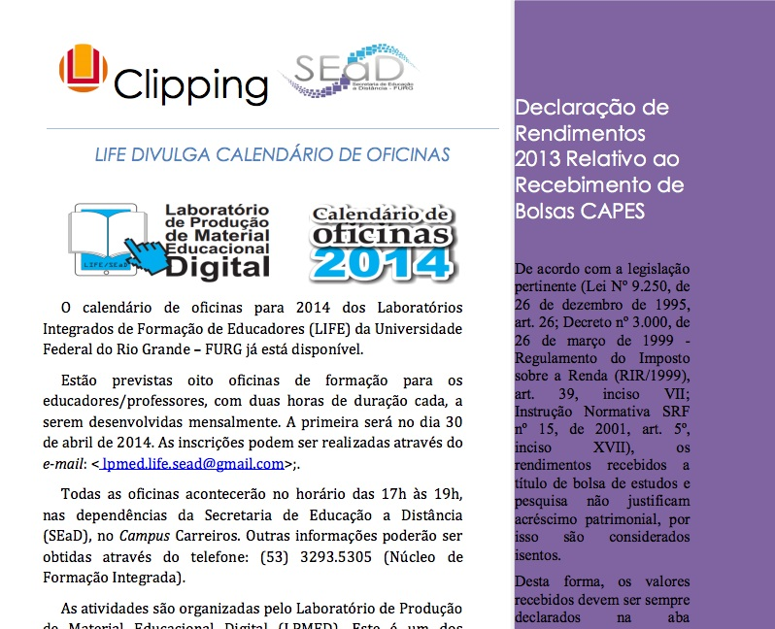

Modelo do boletim interno (Clipping digital) desenvolvido pela equipe.

5 CONSIDERAÇÕES FINAIS
Entendemos que a comunicação social, por via da assessoria de imprensa, é primordial para a divulgação de ações e atividades de uma instituição. Vislumbramos um resultado positivo para o trabalho desenvolvido na SEaD no que tange à divulgação das ações pela assessoria de comunicação.

REFERÊNCIAS
BORDENAVE, J. E. D. O que é comunicação. São Paulo: Brasiliense, 1994.
GOMES, N.; NASSAR, P. A comunicação da pequena empresa. São Paulo: Globo, 1997.

